2019-2020第一学期软件工程专业 机器学习 试卷 回忆版

1. 名词解释（20）
2. Parzen窗估计
3. 强化学习
4. 线性可分
5. 多层感知器
6. 奥卡姆剃刀原理
7. 简答题（30）
8. 贝叶斯的基本思想和过程
9. 牛顿法、梯度下降法的思想和区别、证明使用梯度下降法目标函数一定会下降
10. Adaboost、bagging的基本思想，并比较他们的异同点
11. 综合题（50）
12. 决策树

（只列出了计算需要的属性）

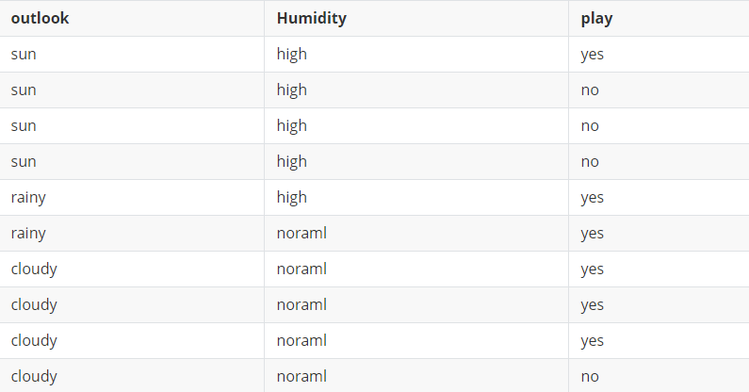

1. 采用信息增益的思想，应该选择outlook还是humidity那个属性（要有计算过程）
2. C4.5对于ID3有哪些改进
3. 决策树构造过程中会出现过拟合现象，如何解决
4. SVM
5. 从VC维、结果风险等角度多名为什么使margin最大化
6. 推导目标函数的对偶形式（要有过程）
7. 针对线性不可分问题，SVM有哪些方法，简要描述